**Наши прогулки.**

Подготовила *воспитатель младшей группы*

*МДОУ «Детский сад «Малышок» Михайлова В.Б.*

Детство — важный период человеческой жизни: яркий, неповторимый. В дошкольном возрасте закладываются основы всестороннего развития ребенка. Прогулка занимает важное место в жизни детей. Во время прогулки происходит познание окружающего мира, дети учатся общаться со сверстниками. Во время зимней прогулки дети получают много новых впечатлений, знаний об окружающем мире. Из наблюдений они узнают об особенностях сезонных изменений в природе. Во время наблюдений я воспитываю у детей любовь к природе, бережное и заботливое отношение к ней. Дети любят любоваться красотой заснеженных деревьев, любят ловить снег на ладошку. Учу детей не ломать ветки деревьев и кустов, подкармливать птиц. Мы рассматриваем на снегу следы, определяем, чьи они.

Все это развивает наблюдательность, расширяет представление об окружающем мире.

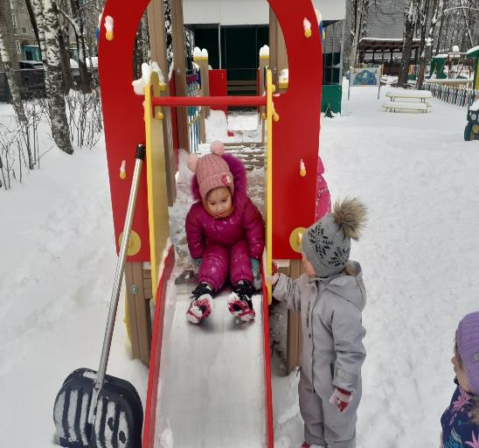

Игры со снегом одно из любимых занятий детей.

Детей радуют белый снег, удачно вылепленные снежки. На прогулке я учу детей наблюдать за явлениями природы и определять состояние погоды.

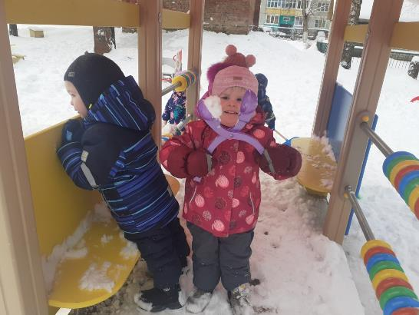

Играю с детьми в подвижные игры, с их помощью развиваю у детей двигательную активность, ловкость, быстроту, ориентировку в пространстве.

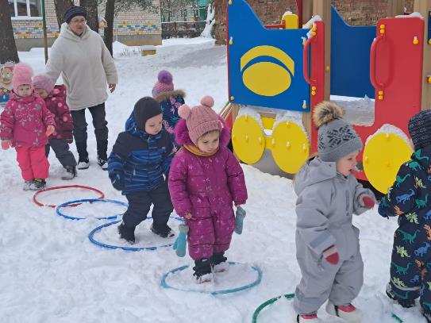

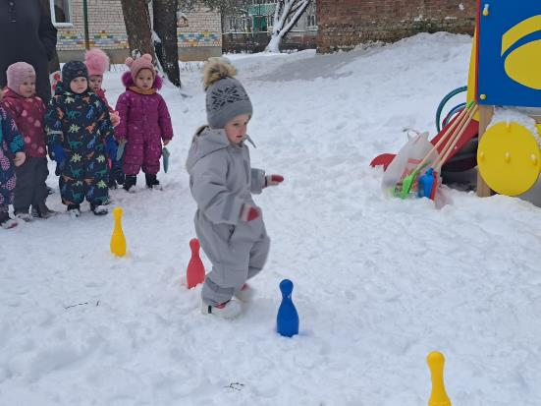

Во время игры формирую положительные взаимоотношения между детьми: дружелюбие, взаимопомощь, уважительное отношение к товарищам.

